REO. IES Zonzamas
UT8. Prueba Supuesto Teórico

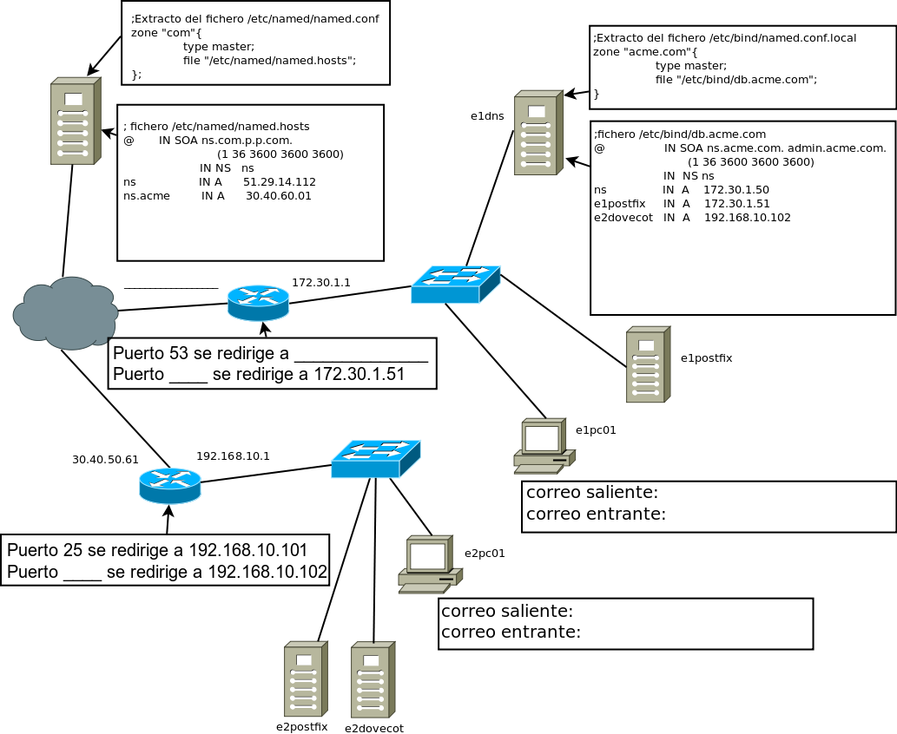
La empresa ACME tiene dos sedes (e1 y e2) cuyo esquema de red se corresponde con la imagen anterior. Teniendo en cuenta que:
- El servidor con la etiqueta e2dovecot es servidor dovecot configurado con el protocolo IMAP para cuentas del dominio acme.com
- El servidor con la etiqueta e2postfix es el servidor de SMTP principal del dominio acme.com
- El servidor con la etiqueta e1postfix es el servidor de SMTP secundario del dominio acme.com
- Los equipos e1pc01 y e2pc01 tienen configurado un cliente de correo para acceder al correo de la empresa

Utilizando de forma coherente la información de la que se dispone se pide:

1. Indica las direcciones IP de todos los equipos servidores del dominio acme.com

2. Completa la información de los routers de ambas sedes que falta.

3. Añade los registros DNS que faltan en las 2 zonas DNS que aparecen para que cualquier cliente de correo electrónico de ambas empresas pueda utilizar los servidores etiquetados como e2dovecot, e1postfix y e2postfix que aparecen en el dibujo.

4. Indica el correo saliente y entrante para los dos equipos con clientes de correo electrónico.

5. Cuál sería el resultado de ejecutar host acme.com en cualquier máquina conectada a Internet.

6. Suponiendo que e1pc01 y e2pc01 son equipos con linux. Que contendrían el fichero /etc/resolv.conf en cada uno de ellos.

7. Si quisiéramos configurar un cliente de correo en un equipo conectado a Internet fuera de las sedes de la empresa para acceder al correo de la misma ¿Habría que añadir algún registro a la configuración de las dos zonas de DNS? En caso de que la respuesta fuese afirmativa ¿cuál(es)? Y ¿dónde?. ¿Qué pondríamos como correo saliente y entrante?.

